# “Proyecto Tortugas”

**Descripción**: Este proyecto tiene como finalidad practicar y entender el lenguaje Python Básico -intermedio

Se tiene que lograr una interfaz gráfica que emule los comandos de la librería tortugas, esta interfaz gráfica debe de estar hecha con la librería “tkinter” y debe contener los siguientes botones:

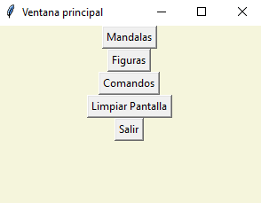

* **Botón Figuras: Debe desplegar otra Ventana que debe contener los botones:**

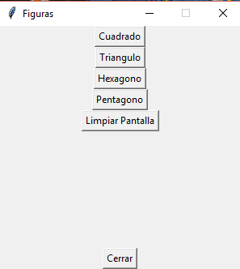

* + **Cuadrado:** Debe dibujar un Cuadrado en la parte del canvas

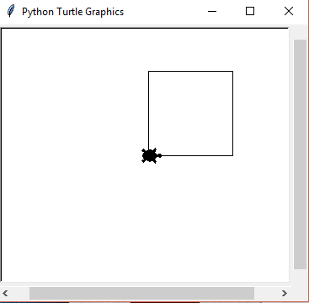

* + **Triangulo:** Debe dibujar un Triángulo en la parte del Canvas

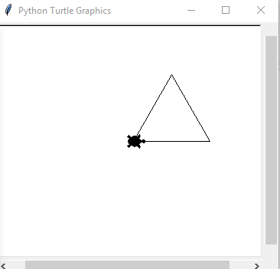

* + **Pentágono:** Debe dibujar un Pentágono en la parte del Canvas

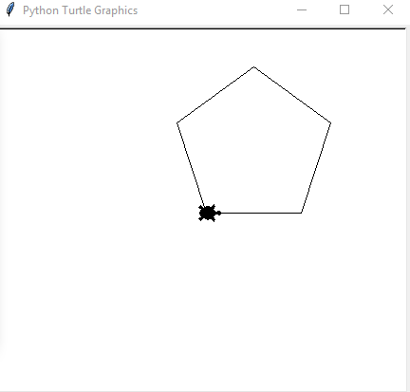

* + **Hexágono:** Debe dibujar un Hexágono en la parte del Canvas

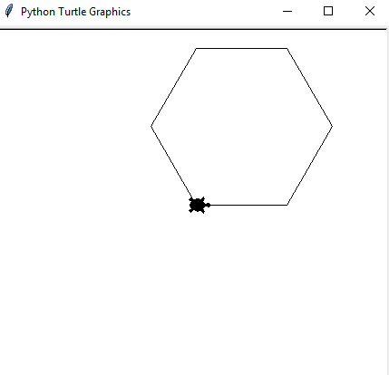

* + **Limpiar Pantalla:** Debe Limpiar la pantalla en la parte del Canvas y regresar al inicio del mismo, es decir en medio
  + **Cerrar:** Cierra la ventana de Figuras
* **Botón Mandalas: Debe Desplegar otra ventana que contenga los siguientes Botones:**

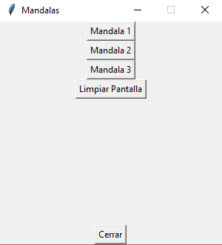

* + **Mandala 1**: Debe lograr dibujar en la parte del canvas 1 mandala visto en clase

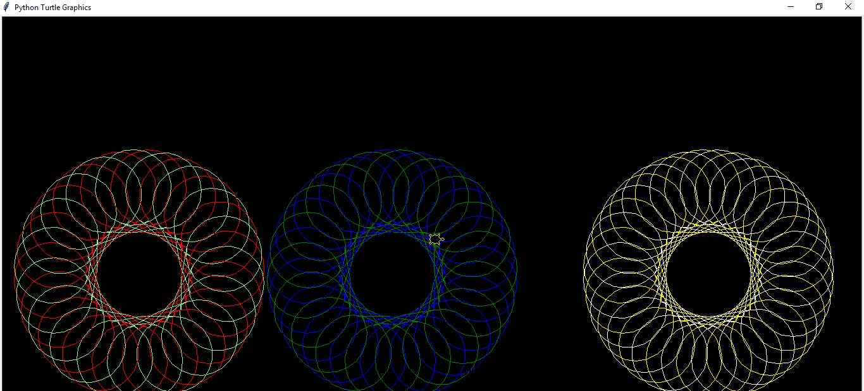

* + **Mandala 2:** Debe lograr dibujar en la parte del canvas 1 mandala visto en clase

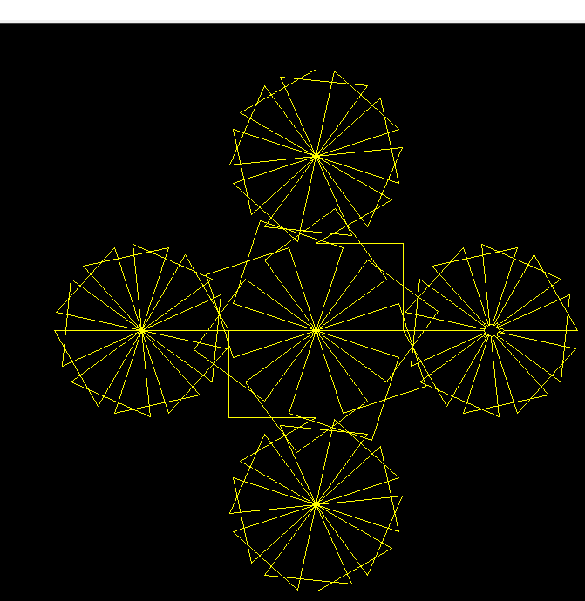

* + **Mandala 3:** Debe lograr dibujar en la parte del canvas 1 mandala visto en clase
  + **Limpiar Pantalla:** Debe Limpiar la pantalla en la parte del Canvas y regresar al inicio del mismo, es decir en medio
  + **Cerrar:** Cierra la ventana de Mandalas
* 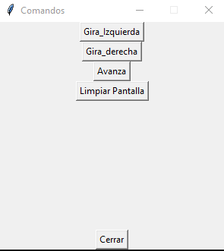**Botón Comandos:**
  + **Girar Izquierda:** Debe girar a la izquierda 90°

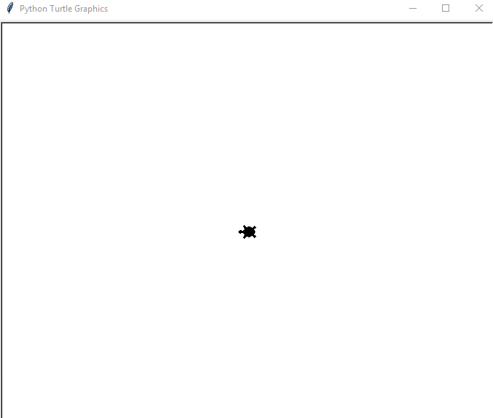

* + **Girar Derecha:** Debe Girar a la Derecha 90°

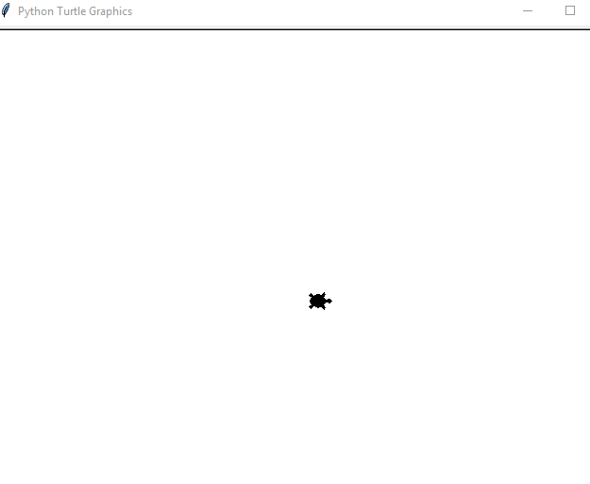

* + **Avanzar:** Debe avanzar 100 unidades

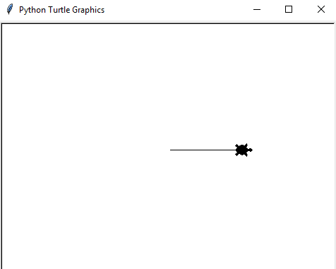

* + **Limpiar Pantalla:** Debe Limpiar la pantalla en la parte del Canvas y regresar al inicio del mismo, es decir en medio
  + **Cerrar:** Cierra la ventana de Comandos
* **Botón Salir:** Cierra la ventana Principal